LỜI GIẢI BÀI TẬP TỰ LUYỆN
Câu 1: Ta có . Chọn A.
Câu 2: Ta có:
Chọn B
Câu 3: và
- mà
- . Chọn C.
Câu 4: Gọi M là trung điểm của BC. Ta có
- mà
- . Chọn D
Câu 5: và
- mà
- . Chọn B
Câu 6: Kẻ Ta có
- . Chọn B
Câu 7: và
- mà
- . Chọn B
Câu 8: Gọi O là giao điểm của AC và BD. Ta có
- Chọn C
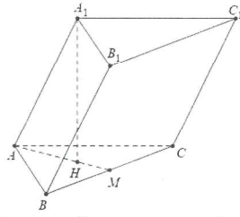
Câu 9: Gọi M là trung điểm của BC, H là trọng tâm của tam giác ABC
- và
Chọn D.

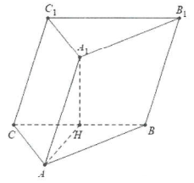
Câu 10: Gọi H là trung điểm của BC
Chọn A.

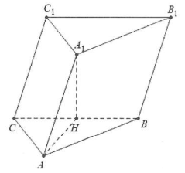
Câu 11: Gọi H là trung điểm của BC
Ta có và
- . Chọn D.

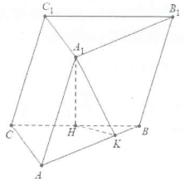
Câu 12: Gọi H là trung điểm của BC
Kẻ ta có
- . Chọn B
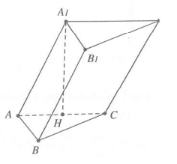
Câu 13: Gọi H là trung điểm của AC.
Chọn A

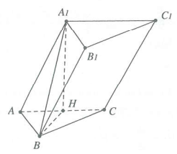
Câu 14: Gọi H là trung điểm của AC.
Chọn D

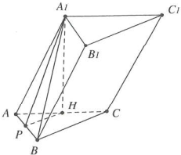
Câu 15: Gọi H là trung điểm của AC, kẻ
Chọn A.

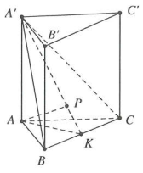
Câu 16: Kẻ
Cạnh
Từ
. Chọn B
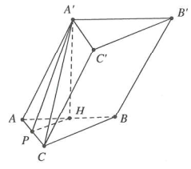
Câu 17: Gọi H là trung điểm của AB, kẻ
.
Chọn C.
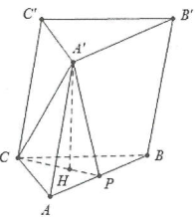
Câu 18: Gọi H là trọng tâm của tam giác ABC.
Chọn C.

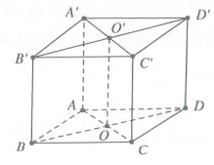
Câu 19: Ta có
Lại có:
Chọn D

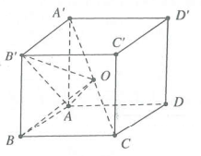
Câu 20: Ta có O là trung điểm của
Chọn D.

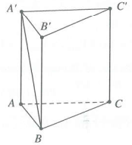
Câu 21: Ta có
Chọn C.

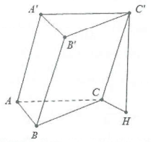
Câu 22: Kẻ
Chọn A

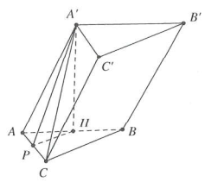
Câu 23: Gọi H là trung điểm của AB,
. Chọn B

Câu 24: Giả sử đáy là hình thoi ABCD có 2 đường chéo cắt nhau tại O,
Ta có
- . Chọn C
Câu 25: Ta có . Chọn C

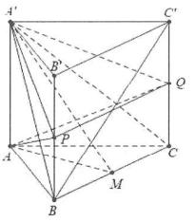
Câu 26: Gọi M là trung điểm của BC.
Ta có
Giả sử:
- Chọn B.

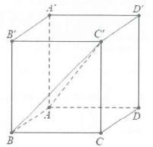
Câu 27: Ta có và
Chọn C.

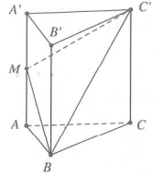
Câu 28:
Chọn C

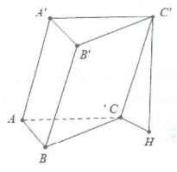
Câu 29: Kẻ
Chọn B.

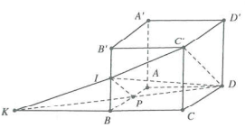
Câu 30: Ta có cắt AB tại P như hình vẽ
Đặt
Ta có
Chọn B

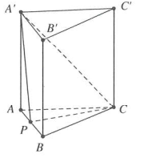
Câu 31: Kẻ
.
.
Chọn B.

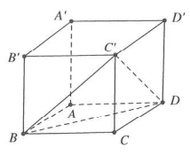
Câu 32: Ta có
Chọn B.

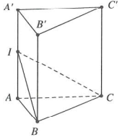
Câu 33:
Chọn D

